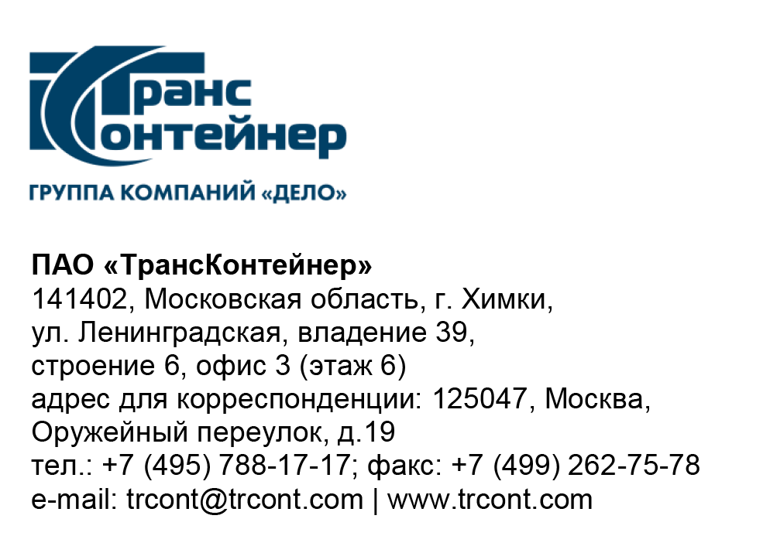

Участникам открытого конкурса
в электронной форме
№ ОКэ-ЗСИБ-23-0001

Приглашение к переторжке по открытому конкурсу
в электронной форме № ОКэ-ЗСИБ-23-0001

Публичное акционерное общество «ТрансКонтейнер» (ПАО «ТрансКонтейнер») (далее – Заказчик), руководствуясь главой 7 Положения о закупках ПАО «ТрансКонтейнер» (далее – Положение о закупках), в соответствии с протоколом заседания Конкурсной комиссии аппарата управления ПАО «ТрансКонтейнер» от 28 марта 2023 г. № 12.2/КК проводит переторжку по открытому конкурсу в электронной форме
№ОКэ-ЗСИБ-23-0001 на выполнение работ по капитальному ремонту объектов: «Площадка контейнерная для 40-футовых контейнеров» (инв. № 020000763, кад. № 54:35:062670:361), «Контейнерная площадка для переработки 40-футовых контейнеров» (инв. № 011/01/00000017, кад. № 55:35:062530:1250), расположенных на контейнерном терминале Клещиха по адресу: г. Новосибирск, ул. Толмачевская, 1 путем снижения участниками цены первоначальных поданных предложений, а также улучшения условий по порядку оплаты, сроку предоставления гарантии качества, сроку выполнения работ, и при условии сохранения остальных положений заявки участников без изменений.
Решение Конкурсной комиссии аппарата управления
ПАО «ТрансКонтейнер» принято в соответствии с подпунктом 3.7.7 пункта 3.7 документации о закупке и главой 10 Положения о закупках.
Участники закупки могут предоставить свои новые предложения, оформленные в соответствии с документацией о закупке.
Новое предложение должно быть оформлено в соответствии с приложением №3 «Финансово-коммерческое предложение» к документации о закупке и подписано уполномоченным представителем участника в соответствии с документацией о закупке.

Информация о форме и порядке проведения переторжки
Переторжка проводится в заочной форме.
Предложения по ухудшению первоначальных условий не рассматриваются, такой участник считается не участвующим в переторжке, при этом его предложение остается действующим с ранее предложенными условиями.

Информация о порядке подачи предложений
Финансово-коммерческие предложения, определяющие измененные условия заявки, предоставляются в порядке, установленном в документации о закупке для подачи заявок на участие в Открытом конкурсе. Участник вправе отозвать поданное предложение с новыми условиями в любое время до момента окончания подачи предложений с новыми условиями.

Место подачи предложений для переторжки: Электронная торговая площадка ОТС-тендер (http://otc.ru/tender).

Контактная информация Заказчика:
Ф.И.О.: Карамышев Алексей Павлович/ Ременных Татьяна Николаевна
Адрес электронной почты: KaramyshevAP@trcont.ru/ RemennykhTN@trcont.ru
Телефон: +7(495)7881717(5550)/(5539)

Информация о порядке проведения переторжки
Дата и время окончания подачи предложений участников на переторжку, а также открытие доступа к предложениям (вскрытие) производится на ЭТП автоматически (по московскому времени):
«03» апреля 2023 г. 10 час. 00 мин.
Место: Электронная торговая площадка ОТС-тендер (http://otc.ru/tender).
Рассмотрение, оценка и сопоставление предложений
«03» апреля 2023 г. 10 час. 00 мин.
Место: РФ, 630001, г. Новосибирск, ул. Жуковского, д. 102

Информация о ходе рассмотрения предложений не подлежит разглашению.
Подведение итогов
Не позднее «20» апреля 2023 г. 14 час. 00 мин.
Место: 125047, Москва, Оружейный переулок, д. 19.
Участники или их представители не могут присутствовать на заседании Конкурсной комиссии.

Секретарь Конкурсной комиссии | Ю.В. Мостовая

